Отчет о проведении «Последнего звонка»

25 мая состоялся красочный праздник последнего звонка в МКОУ «Ново-Дмитриевская СОШ». В это весеннее утро школьный двор выглядел празднично и нарядно. Колонны были украшены яркими шарами и цветами.
Торжественную линейку, посвященную последнему звонку открыли ведущие . Выпускников поздравили со знаменательным днем в их жизни и поблагодарили всех гостей, друзей и родителей за то, что они пришли поддержать и проводить наших дорогих выпускников в добрый путь. После чего торжественно, под музыку вышли нарядные выпускники 1-х, 4-х, 9-х, 11 классов по звездной дорожке со своими классными руководителями Доюновой А.А., Ильясовой Ф.С., Михальченко Г.Д, Юлакаевой М.Ю., Арсланбековой И.О..
С добрыми напутствиями к ребятам обратилась директор школы Манапова Г.А., пожелала ребятам успеха в достижении главной цели в жизни.
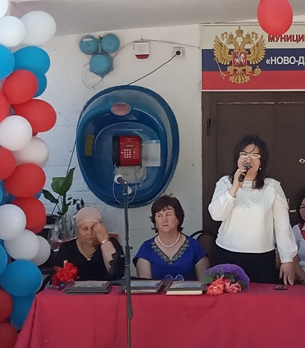
На празднике присутствовали почетные гости: начальник МКУ «Отдел Образования» МР «Тарумовский район» Карташова О.И.,зам. Главы администрации с.Новодмитриевка Юлакаева Н.И..
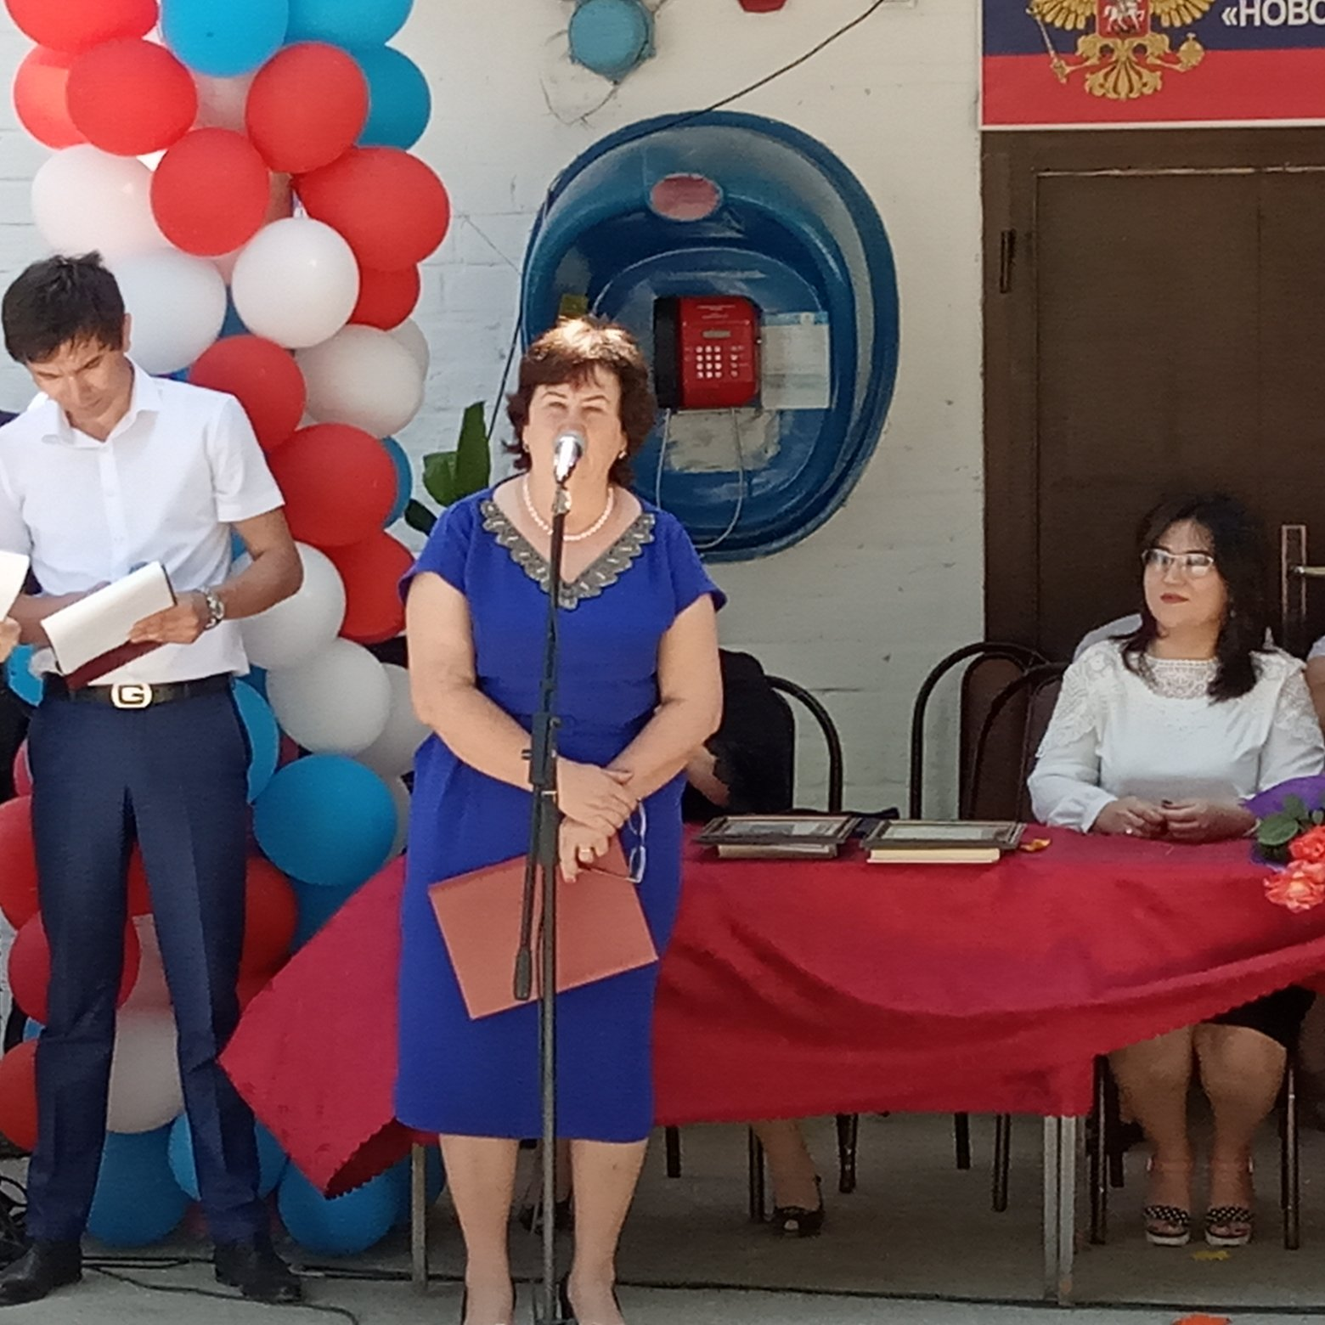
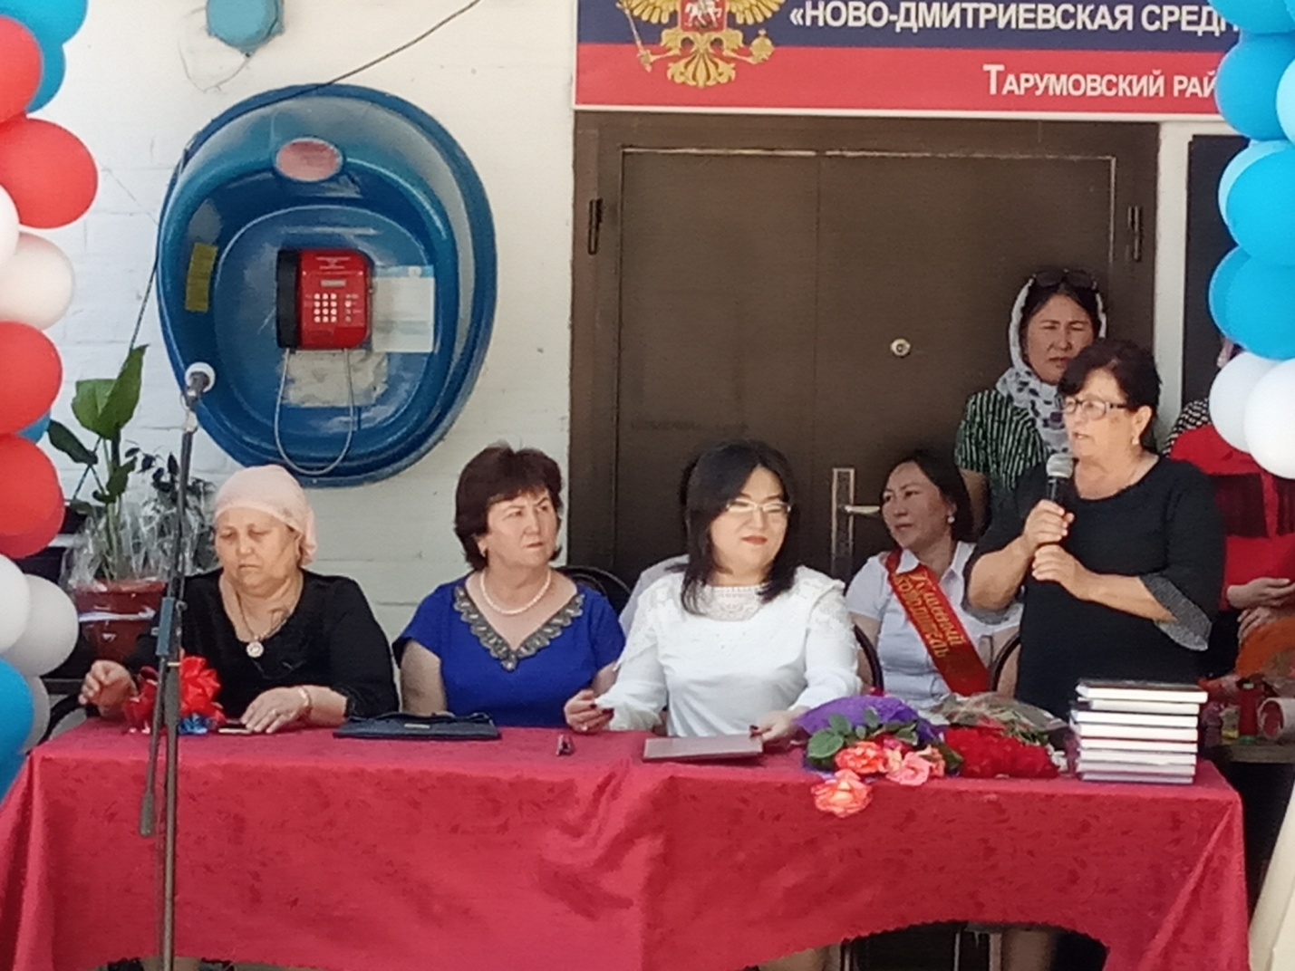
По традиции в обязательном порядке было проведено чествование учащихся, закончивших учебный год на «отлично».
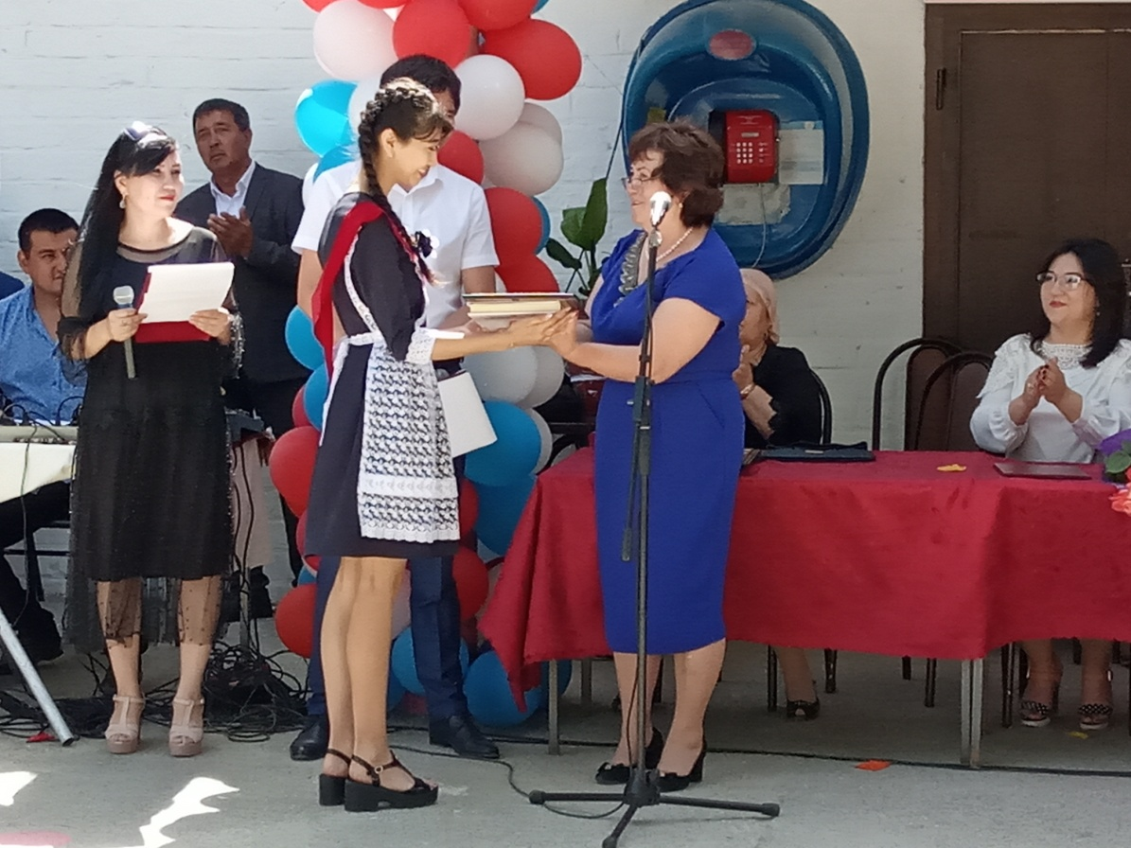
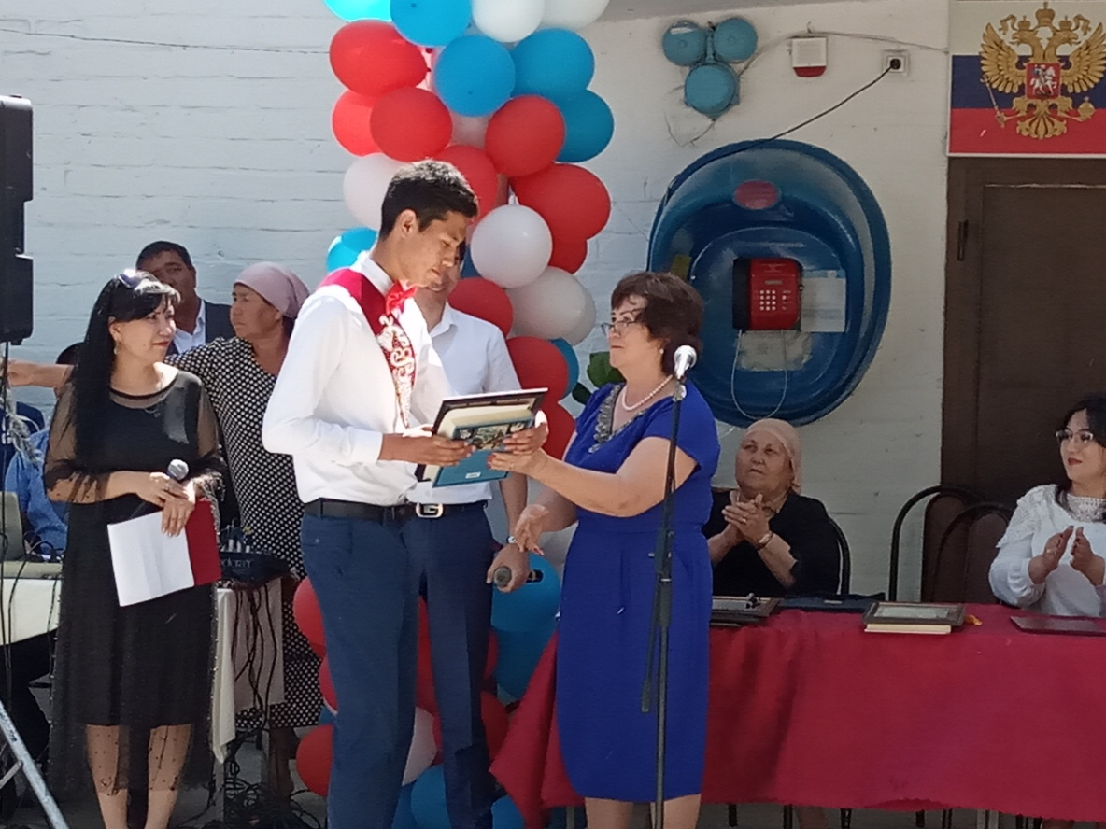
Ученики школы устроили настоящий праздник для всех присутствующих. Выпускники начальной школы читали стихи, пели песни об учителях и школе. Ребят поздравляли родители и учителя.
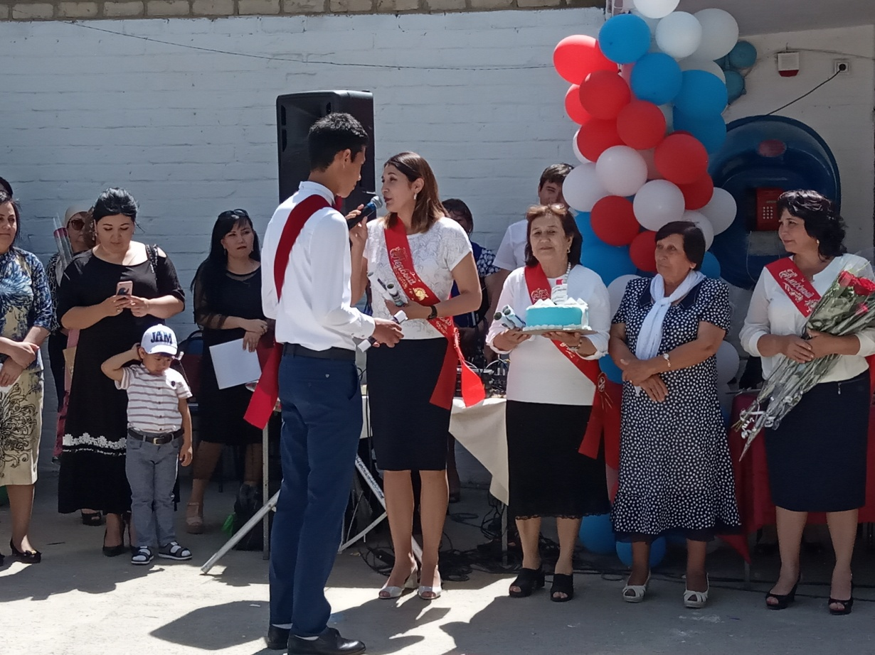
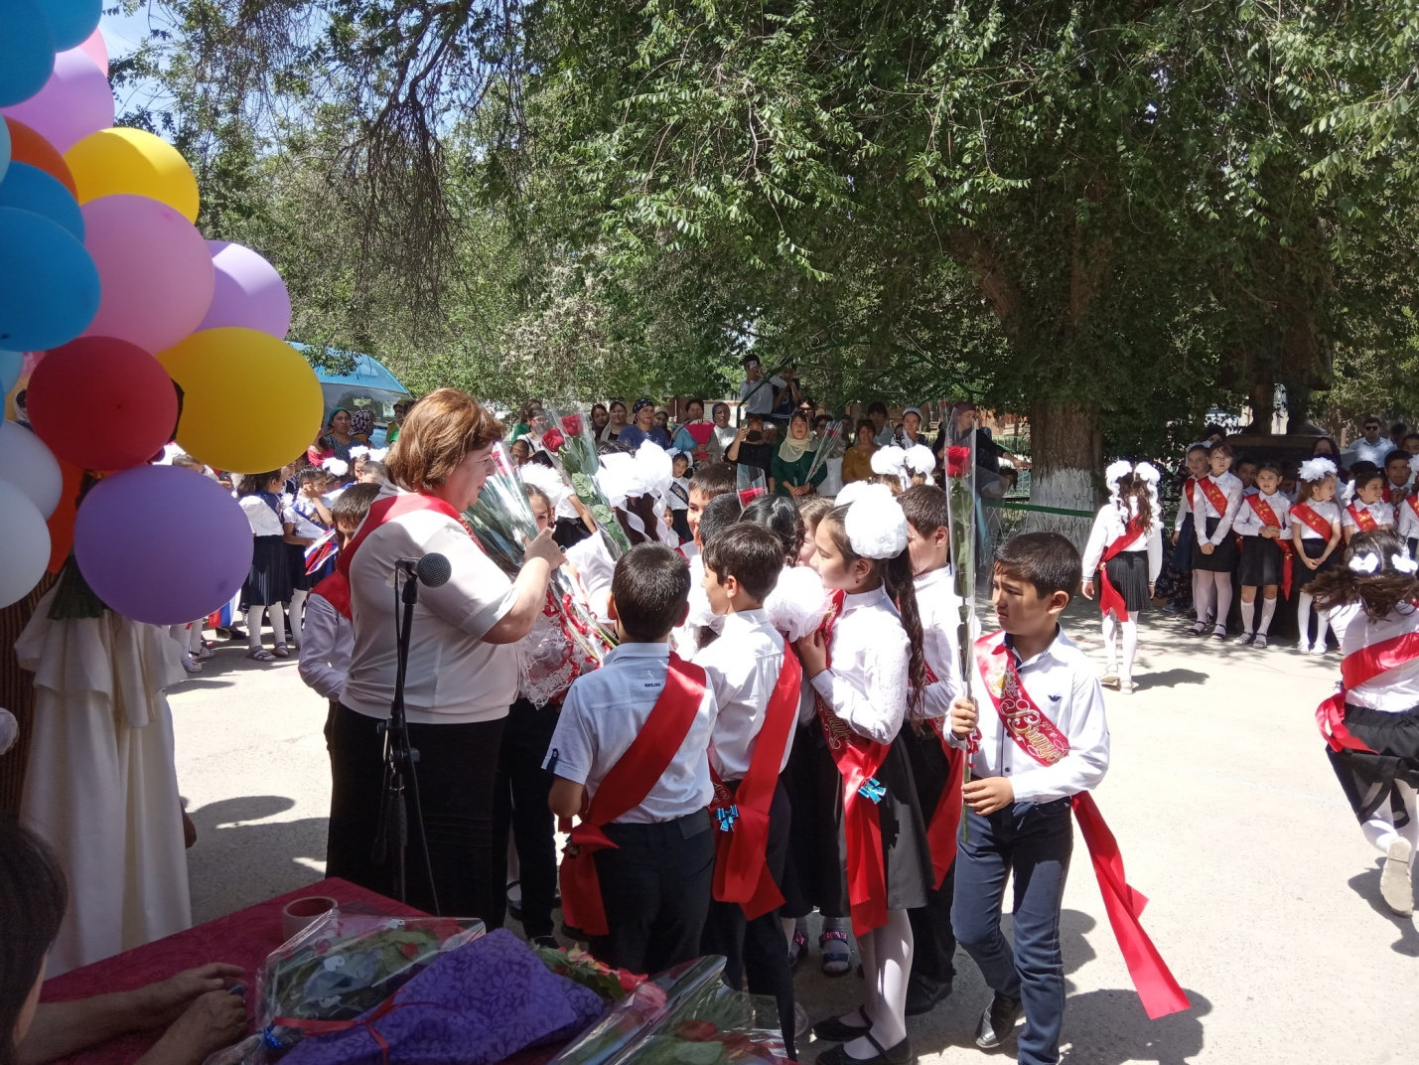
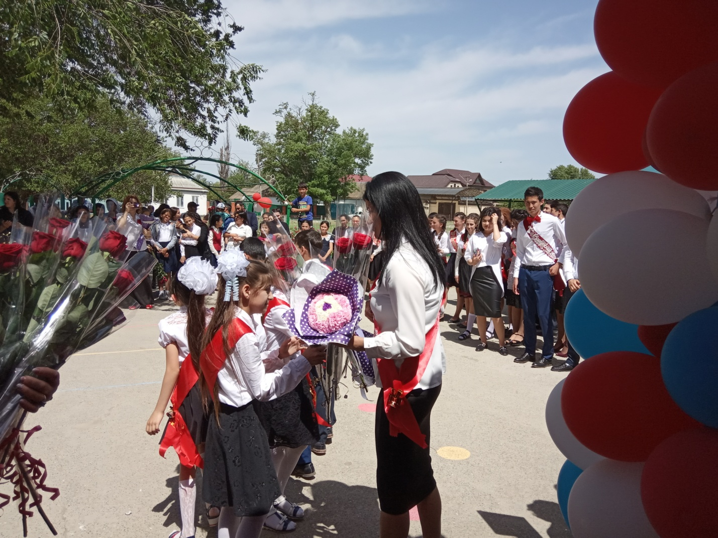
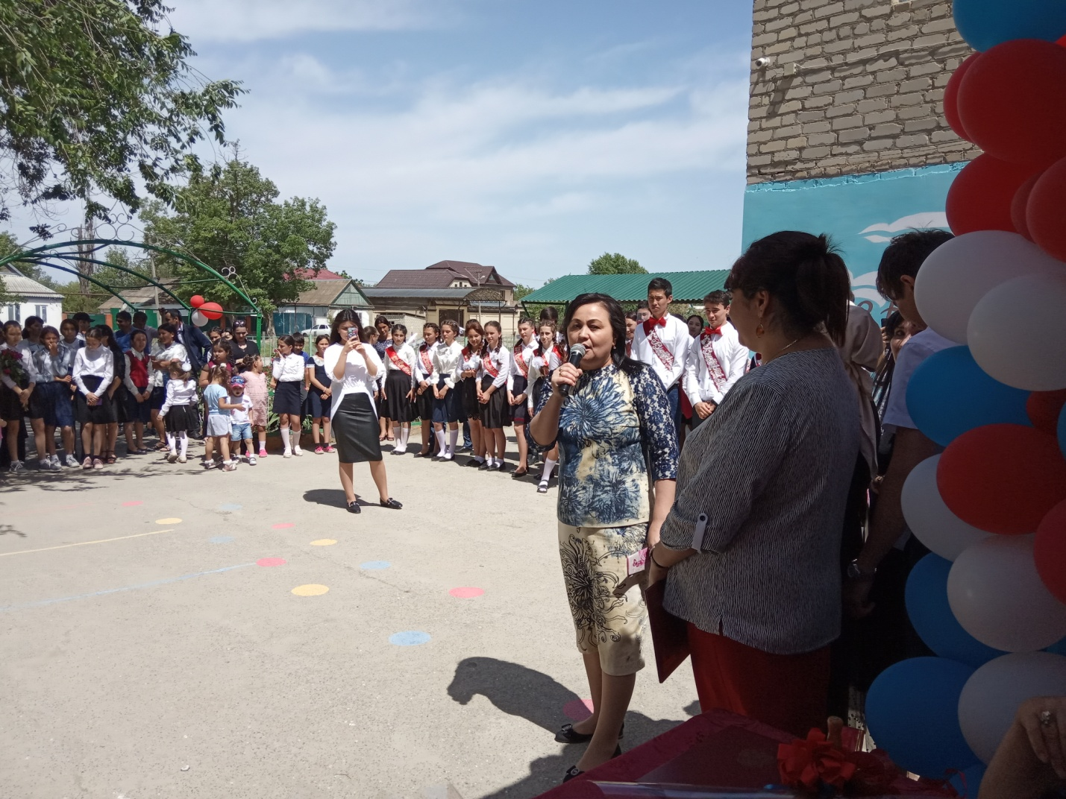
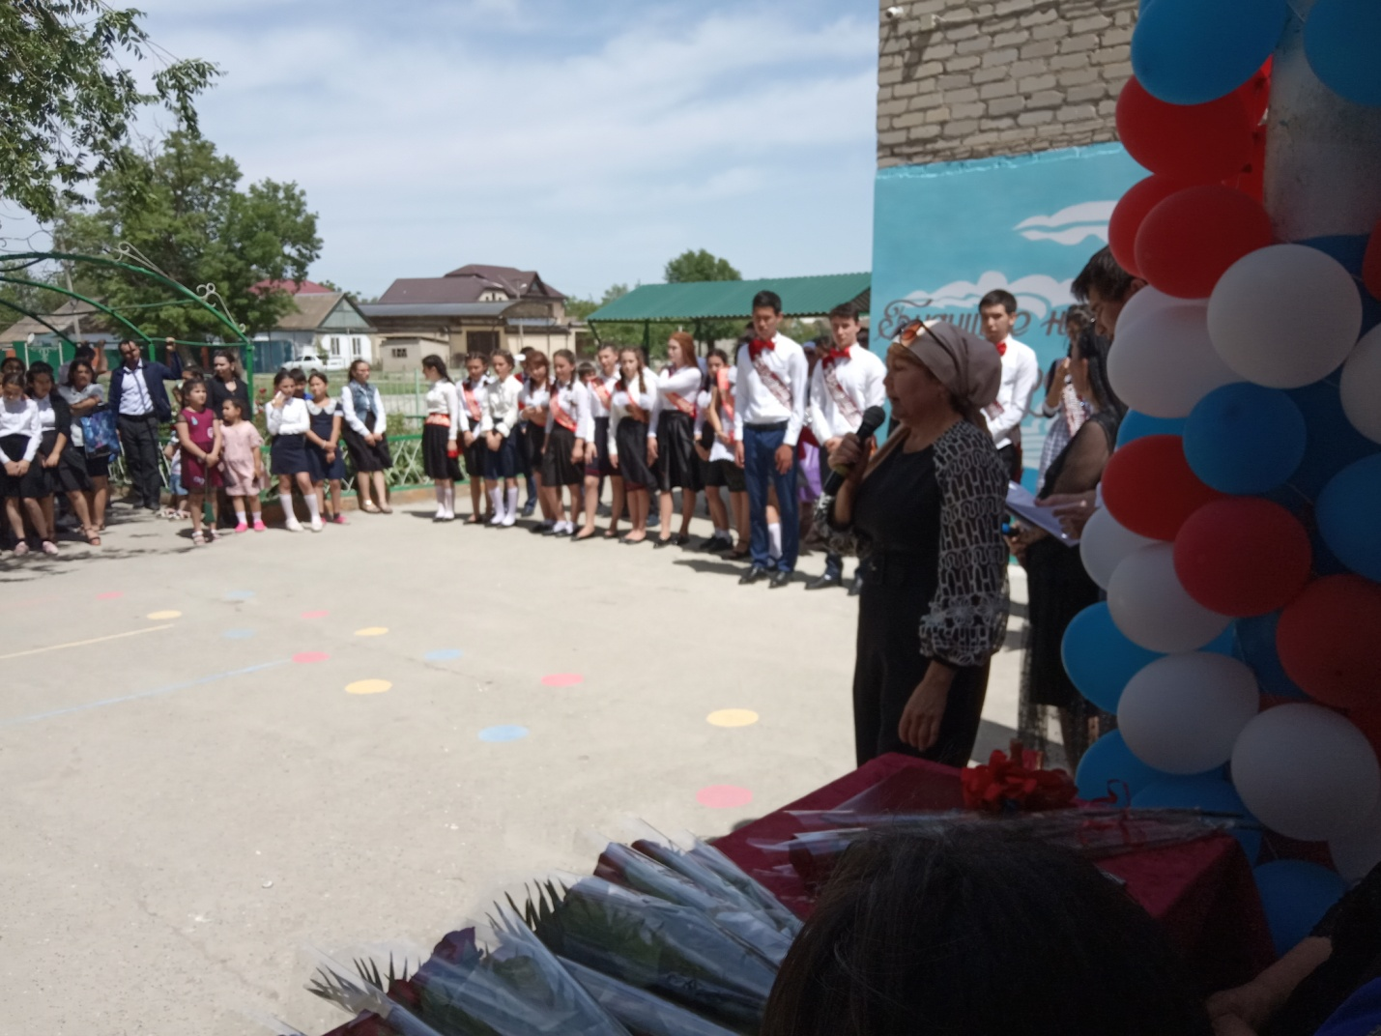

Ярким поздравлением было слово первоклассников! Они пожелали выпускникам всего самого наилучшего, вручили им цветы.
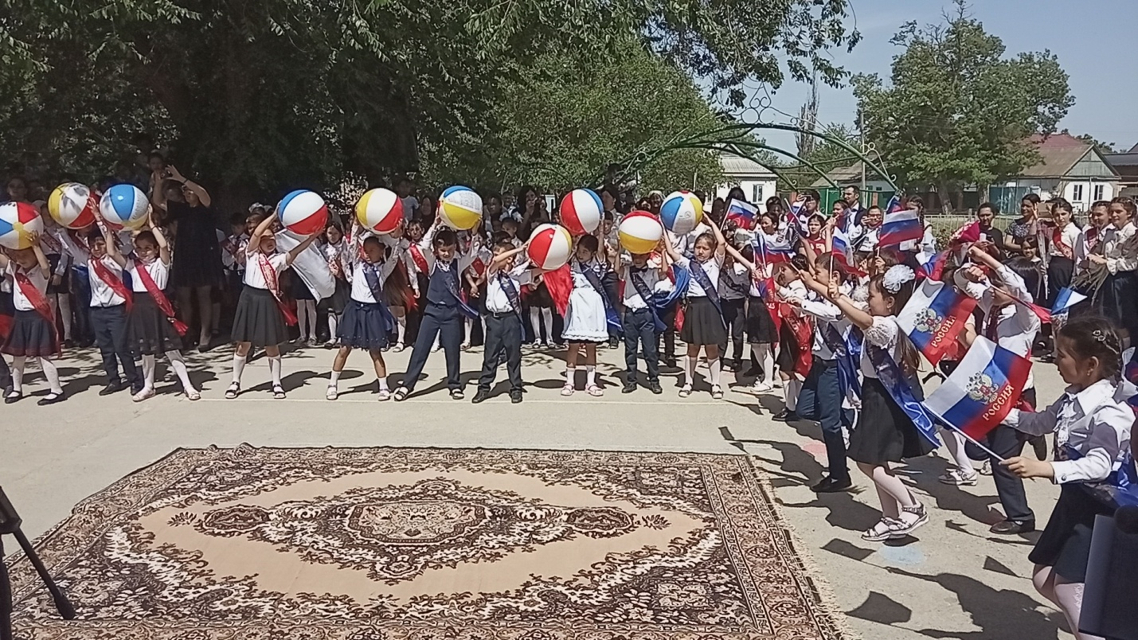
Но главное слово, конечно же, было за ребятами выпускных 9-х и 11классов. Нарядные 9- классники и 11-классники, прощаясь с детством, поблагодарили своих любимых учителей.
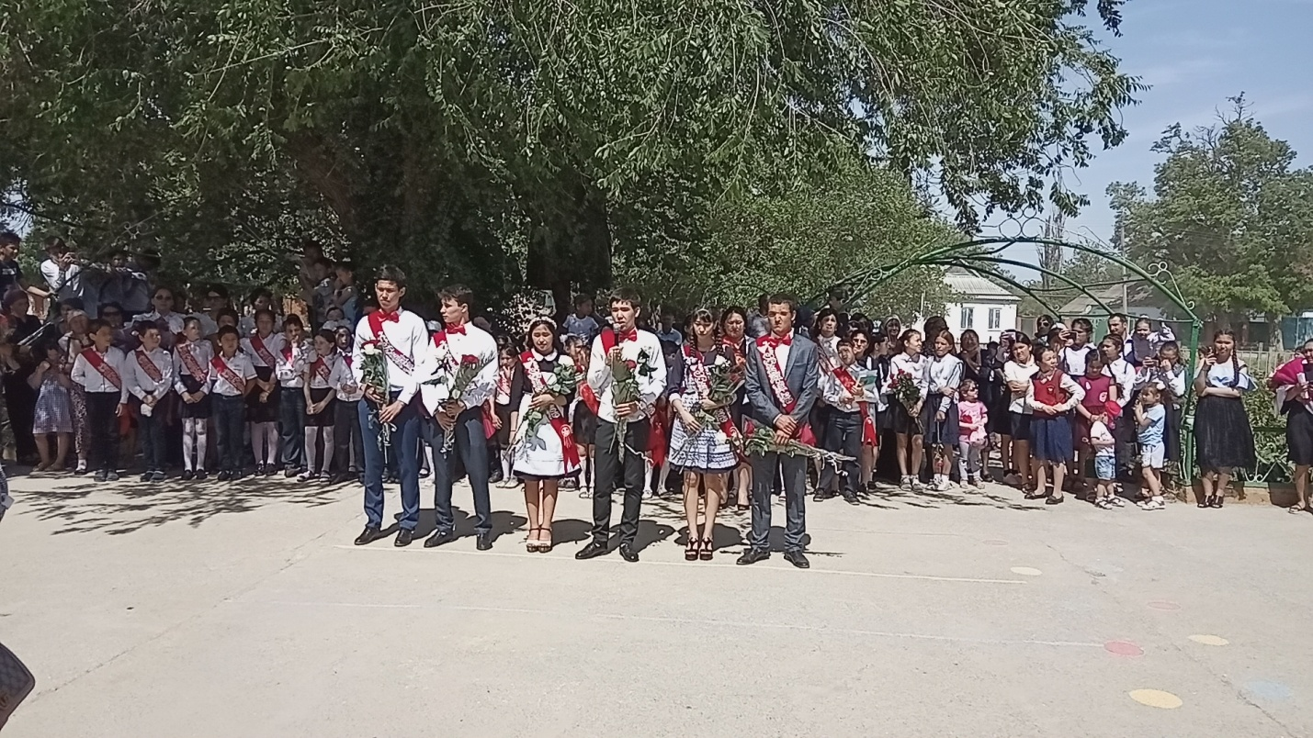
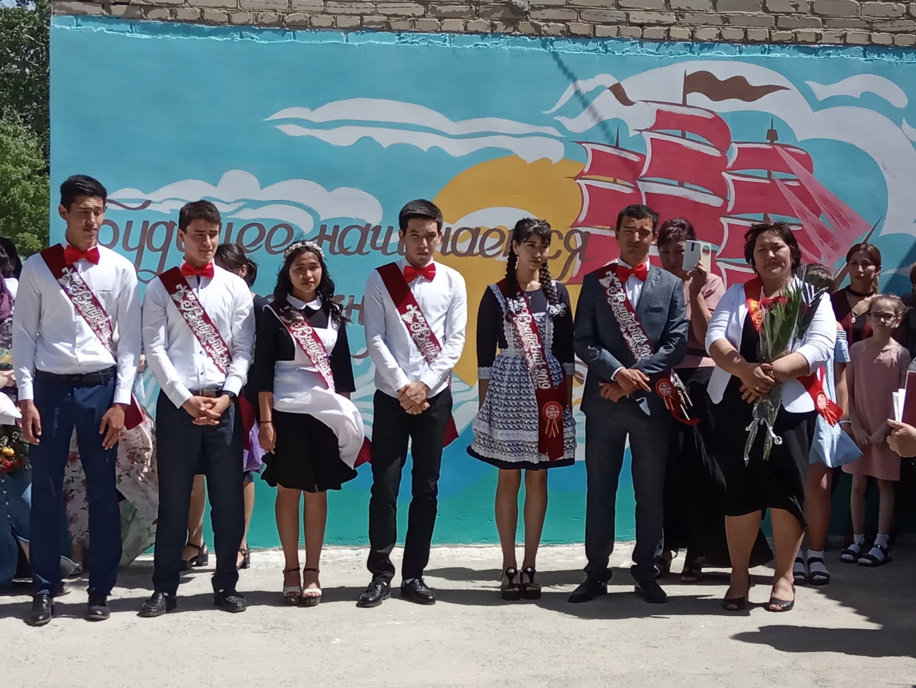

Очень скоро настала минута для выпускников, когда смело их можно назвать полноценными гражданами нашей великой Родины, когда они простятся с родной и любимой школой, беззаботной жизнью, с любимыми учителями.
Право последнего звонка предоставили ученику 11 класса Шаушеву Мураду , а также ученице 1 б класса Нукаевой Наиме.
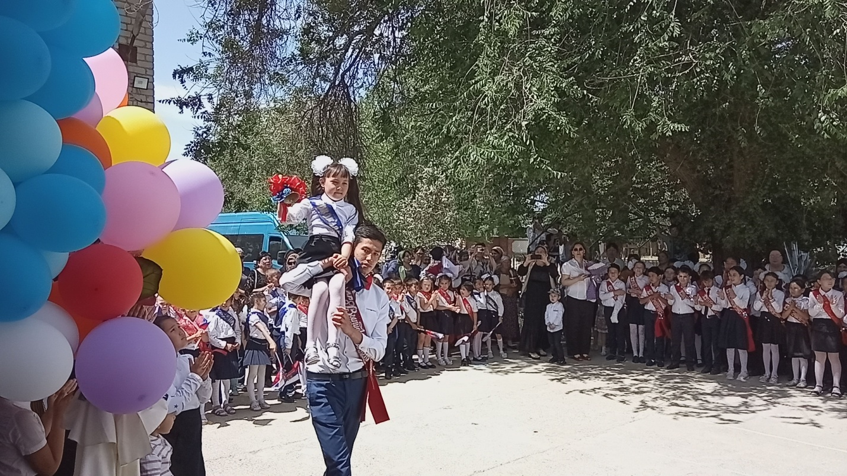
В завершении состоялся концерт. С красивыми танцами и песнями выступил ансамбль «Айланай».
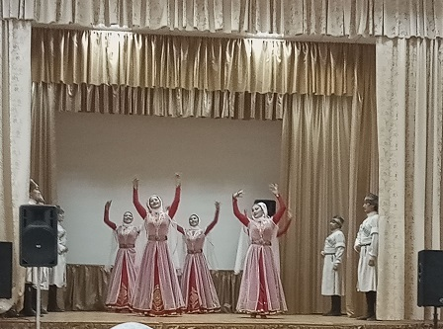
Всех учащихся школы ждут веселые каникулы, а выпускникам предстоит сдача выпускных экзаменов. «Ни пуха, ни пера!» вам ребята.

